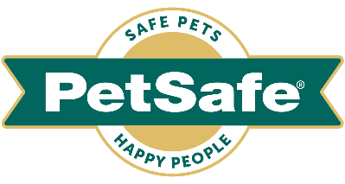

NOËL : PETSAFE® SELECTIONNE 8 IDEES CADEAUX POUR PROUVER A SON CHAT COMBIEN ON L'AIME
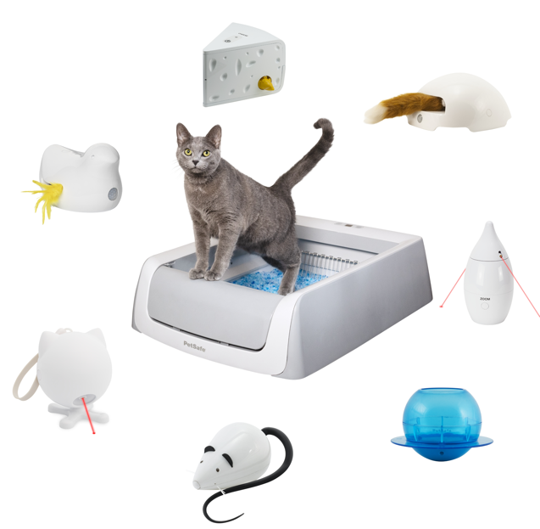
France, le 18 novembre 2022 – La marque PetSafe®, leader des solutions pour la santé et le bien-être des animaux de compagnie, présente sa collection spécial Noël pour gâter nos félins préférés.

À l'approche de Noël, la liste des cadeaux pour les proches comporte bien souvent une petite ligne pour le ou les félins préférés de la famille. Car les chats sont des membres incontournables du foyer. Quel que soit le cadeau qui sera choisi, il faut faire en sorte que cette journée soit aussi spéciale pour lui. Pensée pour tous les portemonnaies, cette sélectionne, qui démarre à 8,99€, permettra de divertir, de garder en bonne santé et de stimuler les instincts naturels du chat de la famille pendant la période des fêtes et bien au-delà.

Jeu de casse-tête pour chat FroliCat® CHEESE™ - 31,99 €
Les chats raffolent de ce jeu de cache-cache captivant, où deux souris apparaissent tour à tour et au hasard par les trous d'un bloc de fromage. Particulièrement adapté pour les chats qui aiment chasser et bondir sur des jouets en mouvement, ce grand classique du “jeu du chat et de la souris” occupe et stimule l’animal.

Jeu de casse-tête pour chat Terrier du renard - 30,99€
Le jouet Fox Den (terrier de renard) suscite l’intérêt des chats en les narguant avec une queue de renard en peluche. Le renard fourbe se cache dans son terrier, puis remue sa queue devant les chats lorsqu’ils ne s’y attendent pas. Ce jouet automatique est doté d’un détecteur de mouvement avec arrêt automatique pour se déclencher lorsque l’animal se trouve à proximité et se mettre en pause dès qu’il s’éloigne.

Jouet laser pour chats Dancing Dot™ - 26,99 €
Le laser Dancing Dot™ incite les chats à dépenser leur énergie en toute autonomie. Il peut se placer en hauteur sur une surface plane ou s’accrocher à une poignée de porte pour augmenter la surface de jeu. Il dispose de deux modes de jeu : « Jouer une seule fois » qui met le jeu en marche une fois pendant 15 minutes ou « Jeu en continu » qui l'active pendant 15 minutes toutes les deux heures. Le laser est certifié de Classe I.

Jeu de casse-tête pour chat Rolorat™ - 22,99€
Ce un jouet roule et encourage le chat à chasser et à traquer. ROLORAT™ est doté d’yeux rouges lumineux et d’une longue queue animée qui s’agite pour stimuler le chat. Le jouet émet même des sons amusants qui avertissent le chat lors de ses déplacements. Le mode « Jeu en votre absence » permet aux chats de jouer toute la journée, même lorsqu’ils sont seuls.

Jouet électronique pour chat Peek-a-Bird™ - 33,99€
Ce jouet est équipé d’une plume irrésistible qui s’agite et sort à tour de rôle par l’une ou l’autre des deux ouvertures avant de disparaître. En mode « jeu continu », le jouet se déclenche, grâce au détecteur de mouvement, au passage du ou des chat(s) et, quoi qu’il en soit, s’active automatiquement toutes les deux heures, pour le plus grand plaisir des félins.

Funkitty™ Bocal à poissons - Jouet distributeur de nourriture pour chat - 8,99€
Le bocal à poissons donne aux chats de tous les âges une expérience de jeu en le stimulant et en le récompensant. Le chat peut voir, sentir, et toucher les friandises ou la nourriture sèche placées dans le bocal et doit comprendre et s’exercer à les sortir !

Litière autonettoyante ScoopFree™, seconde génération - 179,99€
ScoopFree® Original offre un véritable contrôle des odeurs et ne nécessite pas de manipuler les déchets. Il suffit de la brancher pour que le système de râteau automatique entraîne les déchets dans le compartiment couvert 20 minutes après le passage du chat. Les capteurs de sécurité détectent la présence de l’animal si celui-ci l’utilise à nouveau et la minuterie de 20 minutes se réinitialise. Cette boîte à litière utilise une litière Cristal.

Fontaine à eau papillon Drinkwell® de PetSafe™ pour animaux de compagnie - 30,99€
Cette fontaine, d’une capacité de 1,5 litre, est dotée d’un couvercle papillon qui permet de diviser le flux d'eau en quatre jets et peut également être retiré pour assurer un écoulement plus silencieux. L'eau est maintenue propre grâce à un filtre au carbone qui élimine les mauvais goûts et les mauvaises odeurs, tandis que des filtres en mousse retiennent les poils et les débris. En plastique, sans Bisphénol A, la fontaine papillon est spécialement conçue pour être nettoyée facilement.

PRODUITS ET PHOTOS SUR DEMANDE

À propos de la marque PetSafe®
PetSafe®, expert mondial des produits pour animaux de compagnie, est reconnu pour ses solutions et produits fiables et de qualité qui renforcent le lien entre les animaux de compagnie et leurs propriétaires. Après son lancement en 1998, la marque PetSafe® s'est rapidement spécialisée dans les solutions fiables et innovantes d’éducation, de contrôle des aboiements et anti-fugue. Bien que ces catégories populaires soient toujours d'actualité, d'autres gammes de solutions ont été développées tels que les portes pour animaux, les chatières, les harnais et les produits pour la promenade, les fontaines et les distributeurs de nourriture, les jouets pour chats et chiens, la gestion des déchets et une gamme de produits de voyage, d'accès et de mobilité.
Les équipes d'ingénieurs et de spécialistes de l’innovation de la marque développent et testent en permanence de nouveaux produits - en étroite collaboration avec des comportementalistes, des vétérinaires professionnels et des propriétaires d'animaux - afin de s'assurer que les produits permettent de garder les animaux en bonne santé, en sécurité et heureux.
Visitez www.petsafe.com/FR pour obtenir de plus amples informations ou connectez-vous sur Facebook, Twitter ou Instagram.

Contact presse :
Sandra Labérenne
06.43.19.13.88 / slaberenne@meiji-communication.com

